**В связи с Днём пожарной охраны в МКДОУ детский сад № 10 г. Нижние Серги по адресу: ул. гор. Гагарина, 3 28 апреля 2021г было проведено мероприятие.**

За смелость, отвагу, за доблестный труд,

Героями люди пожарных зовут.

Они охраняют богатство страны –

Такими людьми и гордимся все мы!

30 апреля – праздник самых отважных и смелых людей – День пожарной охраны. В детском саду в подготовительной группе прошло мероприятие посвящённое этой дате.

В гости к дошкольникам пришли представители противопожарной службы, которые рассказали о службе пожарной охраны, напомнили правила пожарной безопасности.

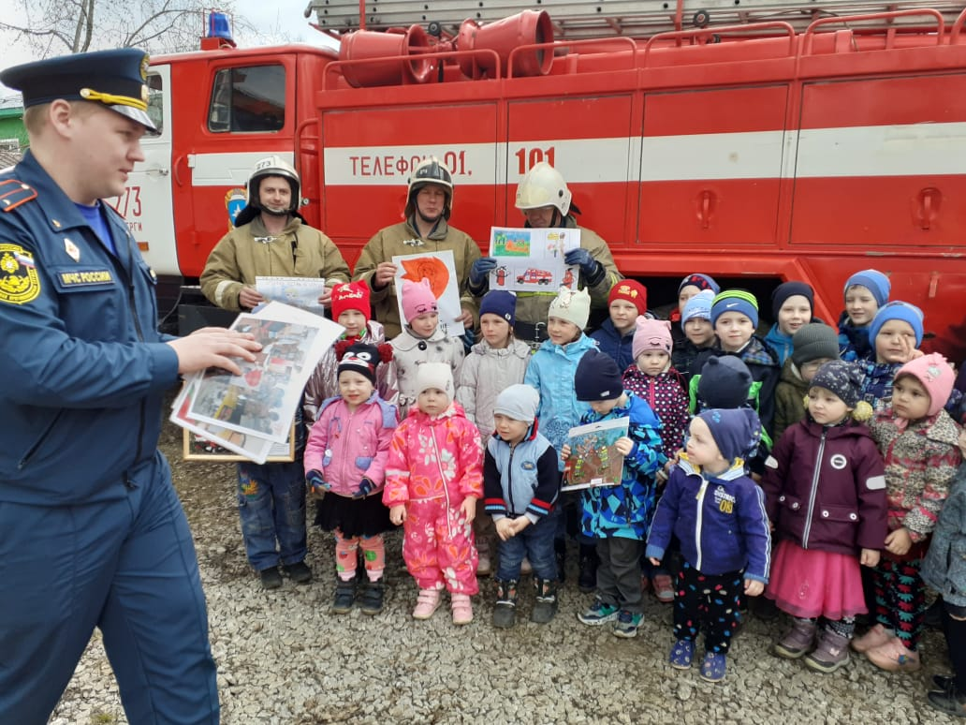

Рассказали и показали устройство пожарной машины.

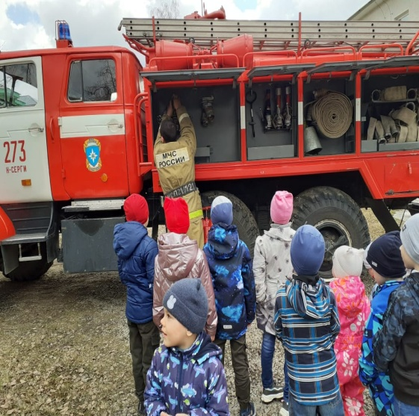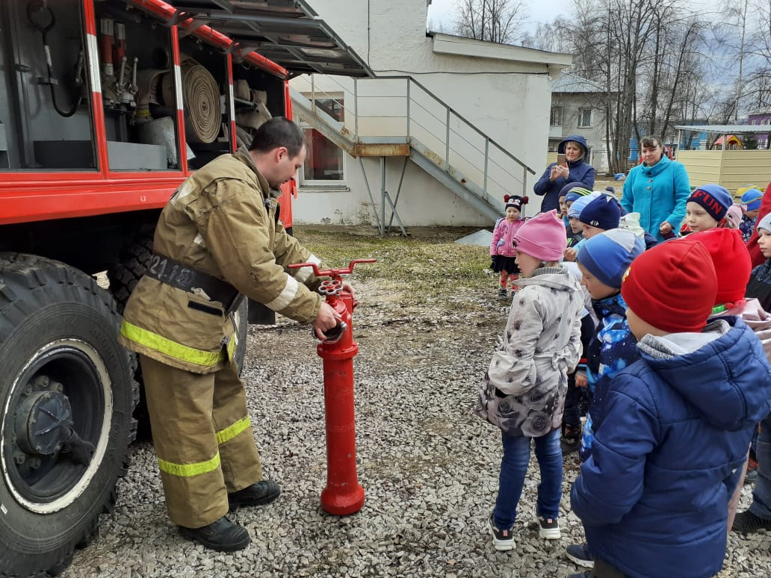

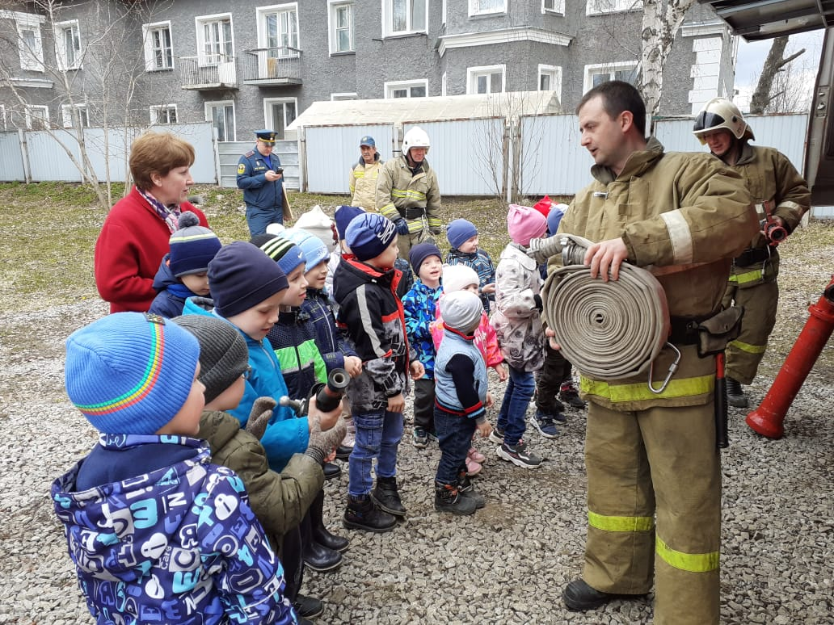 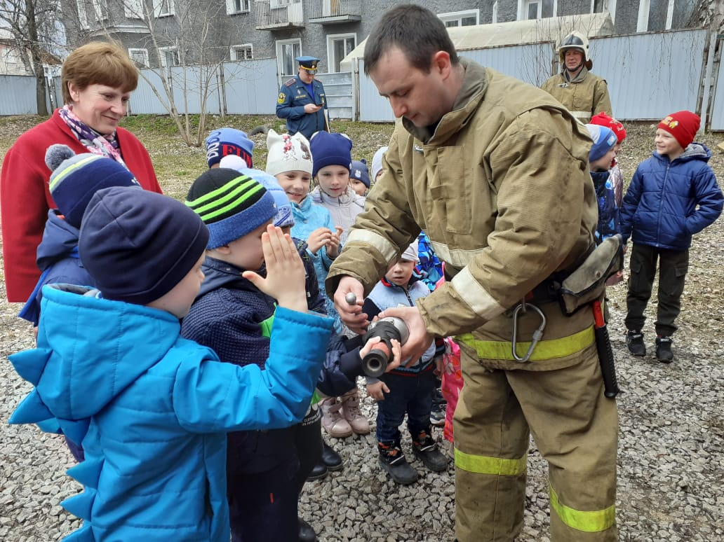

Команды юных спасателей провели пожарно – спасательные учения, сделали поздравительные подарки: плакаты по пожарной безопасности,

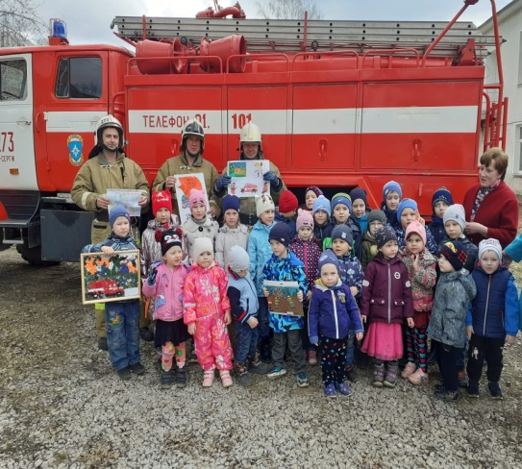 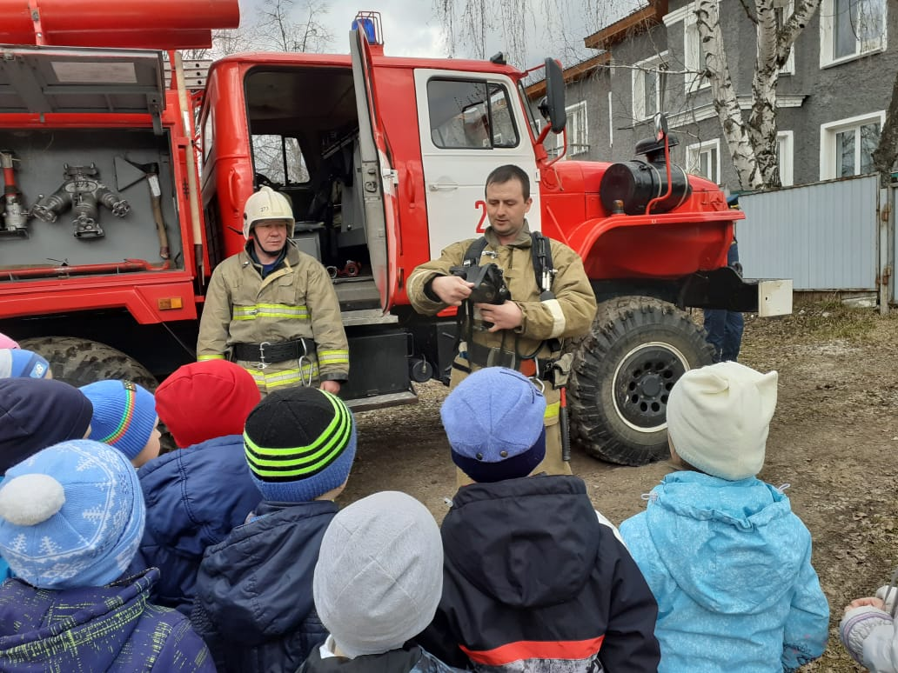

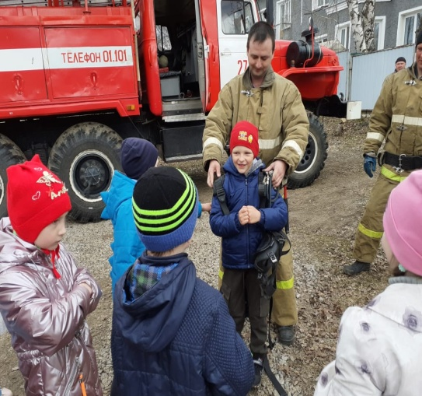 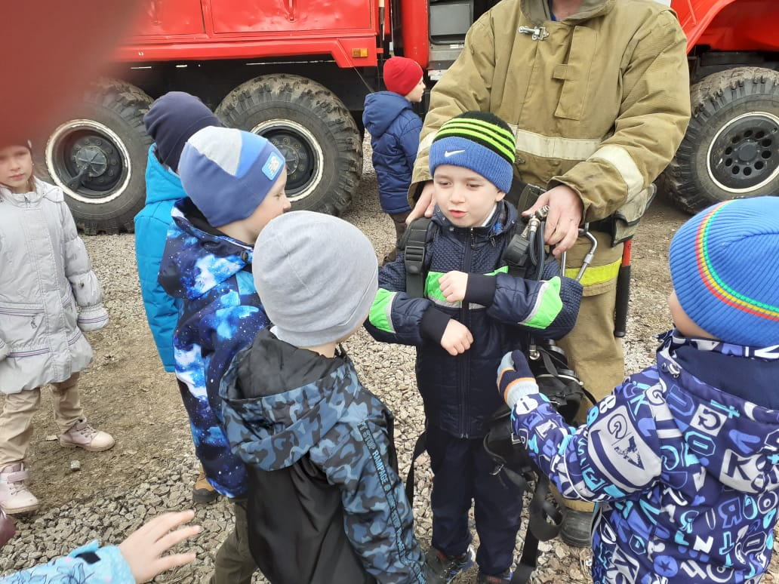

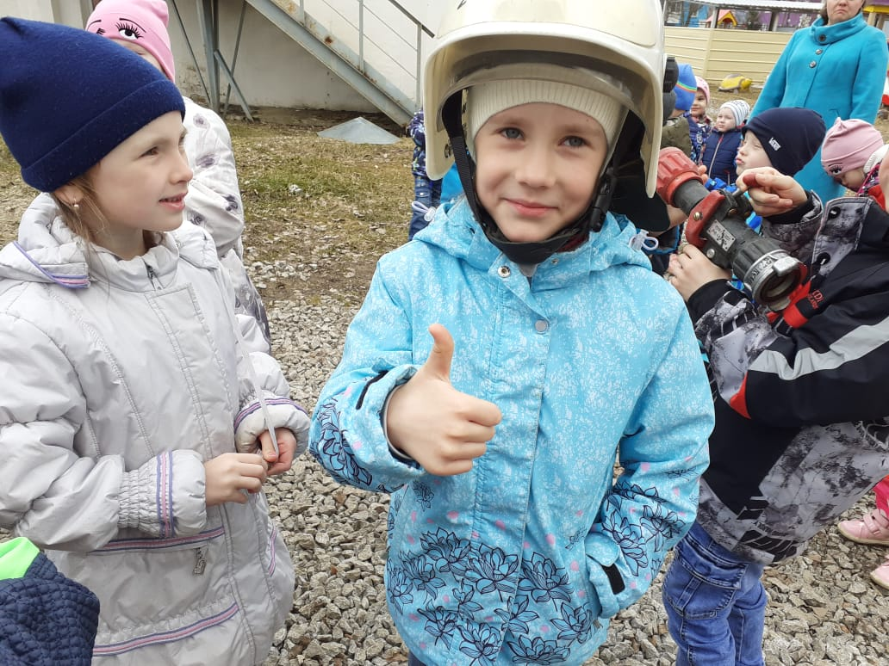 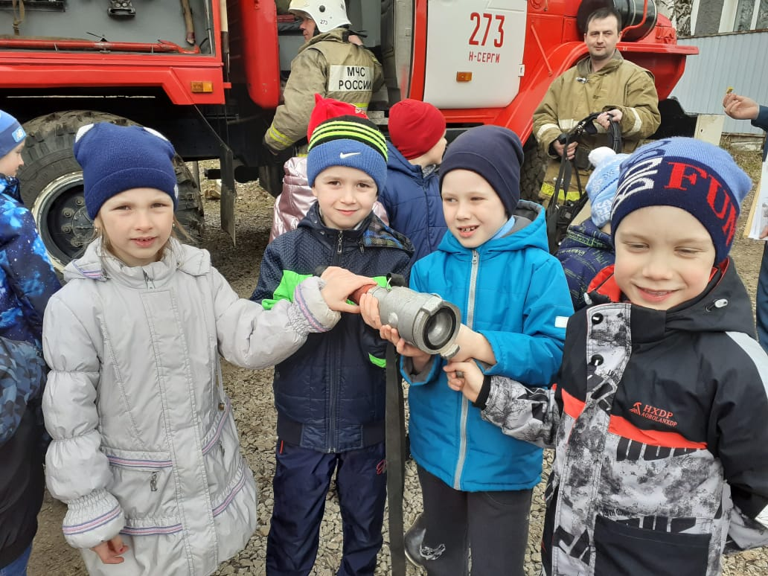

подарили картину в технике ниткография на тему «Спасение леса от пожара»,

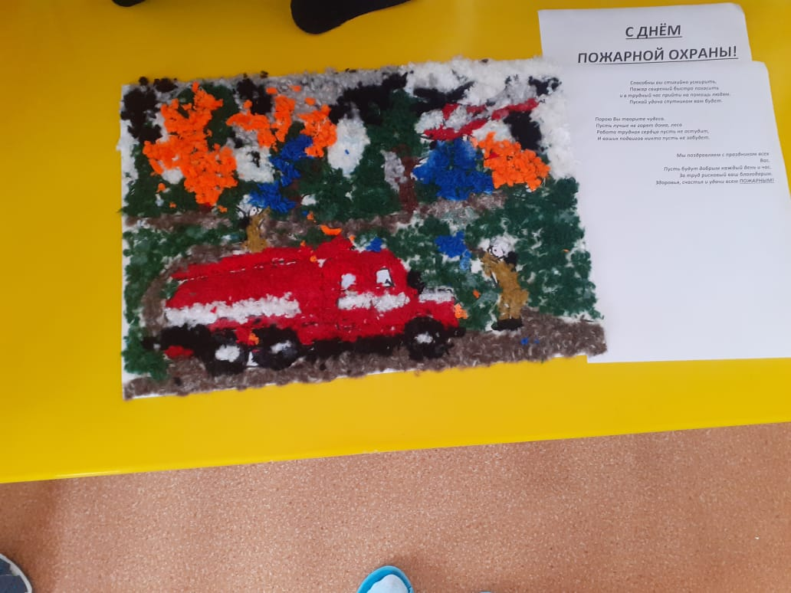

картину в технике пластилинография «Лесной пожар».

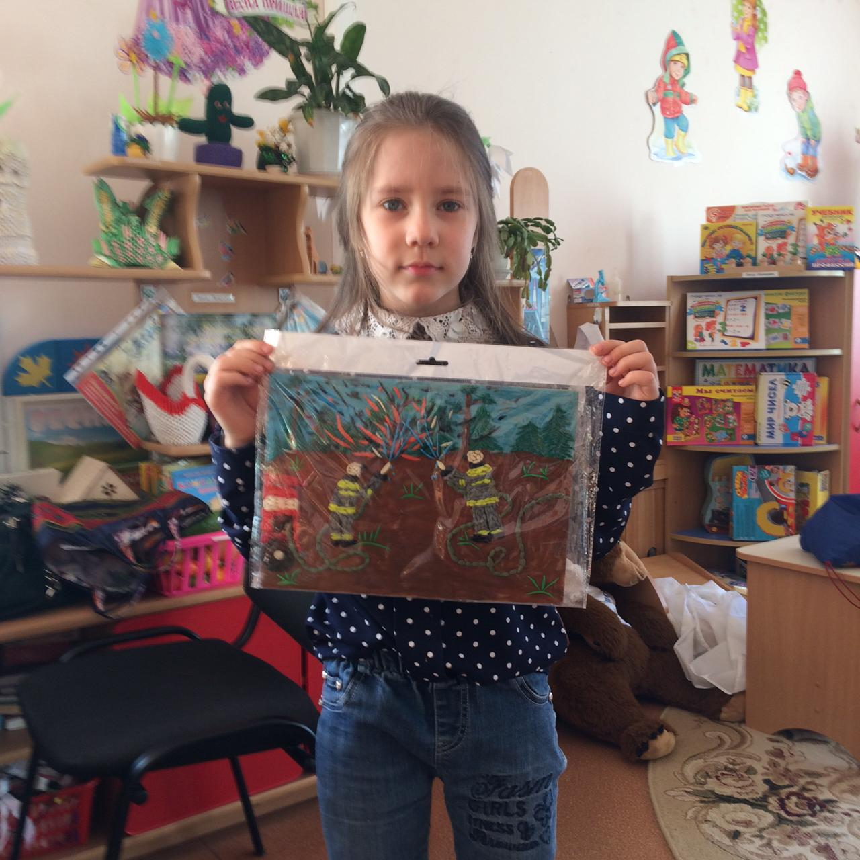

Мероприятие было интересным и познавательным.